Цеплавыя з’явы
І узровень
Унутраная энергія. Спосабы змянення унутранай энергіі.
Награванне і гарэнне.
- Па якой формуле вылічваецца колькасць цеплыні, неабходная для награвання цела? Q=cm(t₂-t₁), Q=qm, E=mgh, M=Fl, A=FS. Ахарактарызуйце велічыні ў формуле.
- Па якой формуле вылічваецца колькасць цеплыні, якая вылучаецца пры згаранні паліва? Q=cm(t₂-t₁), Q=qm, E=mgh, M=Fl, A=FS. Ахарактарызуйце велічыні ў формуле.
Фазавыя пераходы
- Па якой формуле вылічваецца колькасць цеплыні, неабходная для плаўлення цела, калі яно знаходзіцца пры тэмпературы плаўлення? Q=cm(t₂-t₁), Q=Lm,Q=qm, η=А_{к}/А_{п}, Q=λm. Ахарактарызуйце велічыні ў формуле.
- Па якой формуле вылічваецца колькасць цеплыні, неабходная для выпарэння вадкасці, калі яна знаходзіцца пры тэмпературы кіпення? Q=cm(t₂-t₁), η=А_{к}/А_{п}, Q=Lm,Q=qm, Q=λm. Ахарактарызуйце велічыні ў формуле
- Па якой формуле вылічваецца ККДз механізма? Q=cm(t₂-t₁), Q=Lm,η=А_{к}/А_{п}, Q=qm, Q=λm. Ахарактарызуйце велічыні ў формуле.
ІІ узровень
Унутраная энергія. Спосабы змянення ўнутранай энергіі.
Награванне і гарэнне.
- Якая колькасць цеплыні неабходна для награвання вады масай 800г ад тэмпературы 18⁰С да 75⁰С? Удзельная цеплаёмістасць вады роўна 4200Дж/(кг⁰С).
- Нагрэты камень масай 5кг, які ахалоджваецца ў вадзе на 1⁰С, перадае ёй 2,1кДж энергіі. Чаму роўна ўдзельная цеплаёмістасць каменя?
- Эксперыментальна ўстаноўлена, што пры змяненні тэмпературы кавалка металу масай 100г ад 20⁰С да 40⁰С унутраная энергія ягопавялічылася на 280Дж. Вызначце ўдзельную цеплаёмістасць гэтага металу.
- Эксперыментальна было ўстаноўлена, што пры ахаладжэнні кавалка волава масай 100г да тэмпературы 32⁰С выдзелілася 5кДж энергіі. Вызначце тэмпературу волава да ахалоджвання. Удзельная цеплаёмістасць волава 250Дж/(кг⁰С).
- Да якой тэмпературы нагрэецца кавалак волава масай 10г, узятага пры тэмпературы 25⁰С, пры перадачы яму ад паяльніка 60Дж цеплыні?
- Вылічыце, на колькі градусаў неабходна павысіць тэмпературу кавалка свінцу масай 100г, каб унутраная энергія яго павялічылася на 280Дж. Удзельная цеплаёмістасць свінцу 130Дж/кг⁰С.
- Знайдзіце масу гліцэрыны, калі пры награванні ад 10⁰С да 15⁰С яна паглынула 12кДж цеплыні.
- Вызначце ўдзельную цеплаёмістаць металу, калі для змянення тэмпературы ад 20⁰С да 24⁰С у бруска масай 100г, вырабленага з гэтага металу, унутраная энергія павялічылася на 152Дж.
- Пры ахаладжэнні 100г медзі вылучылася энергія 15кДж. Да якой тэмпературы астыла медзь, калі пачатковая тэмпература роўна 400⁰С. Удзельная цеплаёмістасць медзі роўна 380Дж/(кг⁰С).
- Колькі неабходна спаліць бярозавых дроў, каб атрымаць 10МДж энергіі? Удзельная цеплыня згарання бярозавых дроў 13МДж/кг.
- Якая колькасць цеплыні вылучыцца пры поўным згаранні пораху масай 25г? Удзельная цеплыня згарання пораху 3,8МДж/кг.
- Якая колькасць цеплыні вылучыцца пры поўным згаранні торфу масай 500г? Удзельная цеплыня згарання торфу 14МДж/кг.
- Колькі неабходна спаліць нафты, каб атрымаць 25МДж энергіі? Удзельная цеплыня згарання нафты 44МДж/кг.
- Пры поўным згаранні коксу масай 10кг выдзяляецца 29МДж энергіі. Чаму роўна ўдзельная цеплыня згарання коксу?
Фазавыя пераходы
- Якая колькасць цеплыні неабходна для плаўлення 950г жалеза, узятага пры тэмпературы плаўлення? Удзельная цеплыня плаўлення жалеза 270кДж/кг.
- На колькі паменшыцца ўнутраная энергія пры крашталізацыі брускоў белага чыгуну масай 2кг, волава масай1,5кг, жалеза масай 5кг, лёду масай 8кг, ахалоджаных да тэмпературы іх крышталізацыі. Удзельная цеплыня плаўлення белага чыгуну 140кДж/кг, удзельная цеплыня плаўлення волава 59кДж/кг, удзельная цеплыня плаўлення жалеза 270кДж/кг, удзельная цеплыня плаўлення лёду 340кДж/кг.
- Як і на колькі зменіцца ўнутраная энергія вадзяной пары масай 1г пры яе кандэнсацыі, калі яна мае тэмпературу 100⁰С.
- Якая колькасць цеплыні неабходна для ператварэння ў пару вады масай10г, спірту масай 2г, эфіру масай 8г, калі кожная вадкасць нагрэта да тэмпературы кіпення? Удзельная цеплыня параўтварэння спірту 0,9МДж/кг, удзельная цеплыня параўтварэння эфіру 0,4МДж/кг.
- Для плаўлення 0,5кг некаторага металу, узятага пры тэмпературы плаўлення, спатрэбілася 12,4кДж цеплыні. Які гэта метал?
- Вылічыце ўдзельную цеплыню параўтварэння вадкага азоту, калі пры пераходзе 2г азоту з газападобнага стану ў вадкі пры тэмпературы кіпення вылучаецца 402ж цеплыні.
- Вызначце магутнасць рухавіка ракеты-носьбіта касмічнага карабля “Усход”, калі за 3с ён выканаў работу 4,5∙10¹⁰Дж.
- Вылічыце ККДз рухавіка, калі пры энергаспажыванні ў 0,8Мдж карысная работа складае 0,2МДж.
ІІІ узровень
Унутраная энергія. Спосабы змянення унутранай энергіі.
Награванне і гарэнне.
- Якая колькасць цеплыні неабходна для награвання 125л вады ад тэмпературы 25⁰С да кіпення? Удзельная цеплаёмістасць вады роўна 4200Дж/(кг⁰С).
- У жалезны душавы бак, маса якога 65кг, налілі халоднай калодзежнай вады аб’ёмам 200л. У выніку награвання сонечным выпраменьваннем тэмпература вады павысілася ад 4⁰С да 29⁰С. Якую колькасць цеплыні атрымалі бак і вада?
- Разлічыце, якую колькасць цеплыні аддасць цагляная печ, складзеная з 300 цаглін, пры астыванні на 50⁰С? Маса адной цагліны 5кг. Удзельная цеплаёмістасць цэглы 880Дж/(кг⁰С).
- У алюмініеваей каструлі, маса якой 800г, нагрэлі 5л вады ад 10⁰С да кіпення. Якую колькасць цеплыні атрымала каструля і вада, калі пры награванні атмасферны ціск раўняўся 760мм.рт.сл.?
- Вылічыце аб’ём газы, калі, паглынуўшы 34кДж цеплыні, яна нагрэлася на 10⁰С. Шчыльнасць газы 800кг/м³.
- Вылічыце шчыльнасць машыннага масла, калі вядома, што для награвання 1л на 30⁰С яму трэба перадаць 50кДж цеплаты. Удзельная цеплаёмістасць масла 1670Дж/(кг⁰С).
- Да якой тэмпературы нагрэецца кавалак волава аб’ёмам 1,37см³, узятага пры тэмпературы 20⁰С, пры перадачы яму ад паяльніка 57Дж цеплыні?
- Колькі цеплыні вылучыцца пры поўным згаранні 0,5дм³ спірту? Удзельная цеплыня згарання спірту 27МДж/кг. Шчыльнасць спірту 0,8г/см³.
- На адной з дзвюх аднолькавых электраплітак награваецца 1кг вады, на другой – 1кг сланечнікавага масла алею. За некаторы час тэмпература вады павялічылася з 20⁰С да 50⁰С. Да якой тэмпературы нагрэўся алей за гэты час, калі пачатковыя тэмпературы рэчываў былі роўныя?. Удзельная цеплаёмістасць алею 1,8кДж/(кг⁰С).
- На колькі больш цеплыні выдзеліцца пры поўным згаранні 2,5л бензіну, чым пры згаранні сасновых дроў масай 2кг? Шчыльнасць бензіну 0,71г/см³, удзельная цеплыня згарання бензіну 46МДж/кг, удзельная цеплыня згарання сасновых дроў 13МДж/кг.
- Змяшалі бензін масай 2кг і газу масай 3кг. Якая колькасць цеплыні выдзеліцца пры поўным згаранні атрыманага паліва? Удзельная цеплыня згарання газы 46МДж/кг.
- У топцы катла паравога рухавіка спалілі торф масай 20т. Якой масай каменнага вугалю можна замяніць спалены торф? Удзельная цеплыня згарання каменнага вугалю 30МДж/кг.
- Колькі каменнага вугалю трэба спаліць, каб атрымаць столькі энергіі, колькі яе вылучаецца пры згаранні бензіну аб’ёмам 6000л?
- Колькі спірту трэба спаліць, каб змяніць тэмпературу 2л вады на 36⁰С, калі ўся цеплыня, выдзеленая спіртам, пойдзена награванне вады?
- Колькі вады (у літрах), узятай пры тэмпературы 14⁰С, можна нагрэць да 50⁰С, спальваючы спірт масай 30г і лічачы, што ўся выдзяляемая пры гарэнні спірту энергія ідзе на награванне вады?
- На колькі зменіцца тэмпература 100л вады, калі лічыць, што ўся цеплыня, выдзяляемая пры спальванні драўніннага вугалю масай 500г, пойдзе на награванне вады? Удзельная цеплыня згарання драўніннага вугалю 34МДж/кг.
- На колькі зменіцца тэмпература 95кг сталі, калі ёй перадаць усю энергію, якая выдзеліцца пры згаранні газы масай 10г?
- Пры награванні стальной балванкі аб’ёмам 999м³ затрацілі 560кДж энергіі. Да якой тэмпературы нагрэлі балванку, калі пачатковая тэмпература 16⁰С. Шчыльнасць сталі 7,8г/см³. Удзельная цеплаёмістасць сталі 460Дж/(кг⁰С).
Фазавыя пераходы
- Колькі энергіі патрабуецца для плаўлення 200г свінцу, які мае тэмпературу 17⁰С. Удзельная цеплыня плаўлення свінцу 25кДж/кг. Тэмпература плаўлення свінцу 327⁰С. Удзельная цеплаёмістасць свінцу 130Дж/кг⁰С. Начарціце прыкладны графік награвання і плаўлення свінцу.
- Кавалку лёду масай 4кг пры 0⁰С надалі энергію 1480кДж. Ці расплавіцца ўвесь лёд? Якая ўстановіцца тэмпература? Удзельная цеплыня плаўлення лёду 330кДж/кг.
- Кавалку свінцу масай 200г пры тэмпературы 327⁰С надалі 5,3кДж цеплыні. У якім стане будзе знаходзіцца свінец? Ці павысіцца яго тэмпература? Ці зменіцца пры гэтым характар руху малекул і унутраная энергія цела?
- Якая колькасць цеплыні спатрэбіцца для плаўлення 120дм³ алюмінію, узятага пры тэмпературы 20⁰С. Удзельная цеплаёмістасць алюмінію 880Дж/кг⁰С. Шчыльнасць алюмінію 2700кг/м³. Удзельная цеплыня плаўлення алюмінію 380кДж/кг. Начарціце прыкладны графік награвання і плаўлення алюмінію.
- Для якіх рэчываў пабудаваны графікі залежнасці колькасці цеплыні, якая вылучаецца пры крышталізацыі вадкасці, ад яе масы. Вызначце колькасць цеплыні, якая вылучаецца пры крышталізацыі 3кг рэчыва з большай удзельнай цеплынёй плаўлення.
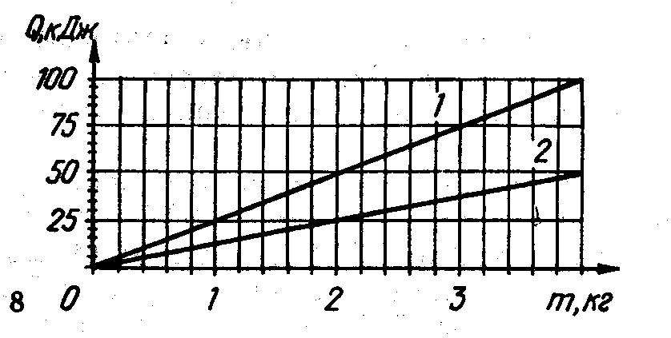
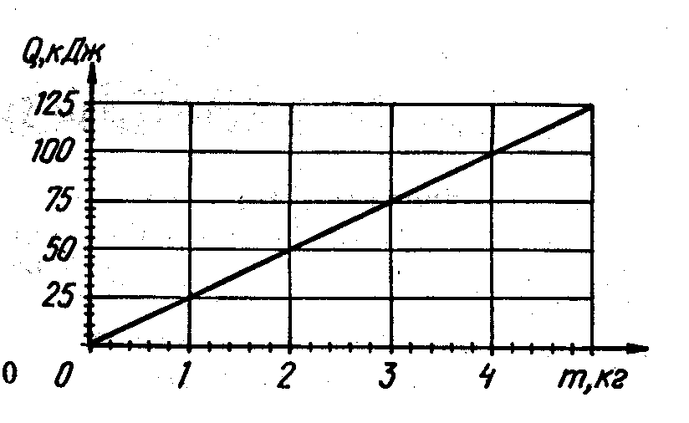
- Выкарыстоўваючы графік залежнасці колькасці цеплыні, якая паглынаецца пры плаўленні рэчыва, нагрэтага да тэмпературы плаўлення, ад яго масы, вызначце колькасць цеплыні, неабходную для плаўлення рэчыва масай 2,5кг, узятага пры тэмпературы 20⁰С.
- Знайдзіце аб’ём гліцэрыны, калі пры яе крышталізацыі вылучылася 240кДж цеплыні. Шчыльнасць гліцэрыны 1200кг/м³. Удзельная цеплыня плаўлення гліцэрыны 0,199МДж/кг.
- Знаўдзіце аб’ём вады, якая закрышталізавалася, калі пры крышталізацыі вылучылася такая ж колькасць цеплыні, што і пры крышталізацыі 2кг спірту.
- Знайдзіце масу мазуту, пры згаранні якога вылучаецца колькасць цеплыні, дастатковая для плаўлення 100г лёду, узятага пры 0⁰С.
- У якім працэсе паглынаецца большая колькасць цеплыні: пры плаўленні 10кг лёду або пры ператварэнні ў пару 1кг вады?
- Якая энергія неабходна для ператварэння ў пару 25л вады, узятай пры тэмпературы кіпення?
- Колькі цеплыні неабходна для таго, каб ператварыць у пару 200г вады, узятай пры тэмпературы 20⁰С. Удзельная цеплыня параўтварэння вады 2,3МДж/кг.
- Якая колькасць цеплыні вылучаецца пры кандэнсацыі вадзяной пары масай 2,5кг і паслядоўным ахаладжэннем вады да 35⁰С.
- У чайнік налілі 3л вады пры тэмпературы 12⁰С і пасля награвання выпарылі 1,2л. Якая колькасць цеплыні затрачана?
ІV узровень
Унутраная энергія. Спосабы змянення унутранай энергіі.
Награванне і гарэнне.
- Які аб’ём вады (у літрах)можна нагрэць ад 15⁰С да кіпення пры спальванні 20кг бярозавых дроў, калі ККДз награвальніка 22%. Удзельная цеплыня згарання бярозавых дроў 13МДж/кг.
- Молат масай 600кг падае на стальную пліту масай 10кг з вышыні 5м. На колькі градусаў нагрэецца пліта пры ўдары, калі на награванне ідзе 40% усёй механічнай энергіі молата?
- З якой вышыні павінен упасці свінцовы шарык на бетонную пліту, каб яго тэмпература павялічылася на 2⁰С? Лічыце, што на награванне шарыка ідзе 60% механічнай энергіі шарыка.
- Двум кубікам аднолькавай масы, зробленым з розных матэрыялаў, надалі аднолькавыя колькасці цеплыні. Першы нагрэўся на 5⁰С, другі – на 9⁰С. Якая суадносіна паміж удзельнымі цеплаёмістасцямі? З якога матэрыялу зроблены другі кубік, калі першы кубік жалезны?
- Стальны разец масай 300г нагрэты да ярка-жоўтага напалу. Якой тэмпературы адпавядае гэты колер, калі дадзены разец, апушчаны для загартоўкі ў 0,8л вады, награвае яе ад 20⁰С да 62⁰С.Удзельная цеплаёмістасць сталі 500Дж/(кг⁰С).
- У ванне змяшалі 120л вады пры 10⁰С з 160л вады пры 70⁰С. Вызначце тэмпературу сумесі. Удзельная цеплаёмістасць вады 4200Дж/(кг⁰С).
- 40кг халоднай вады змяшалі з 16кг вады пры 84⁰С. Якая першапачатковая тэмпература халоднай вады, калі тэмпература сумесі 34⁰С.
- У акварыум наліта 20л вады пры 14⁰С. Колькі вады пры 40⁰С трэба дабавіць у акварыум, каб ў ім стала тэмпература 20⁰С?
- Для вызначэння ўжзельнай цеплаёмістасць жалеза ў 200г вады пры 18⁰С апусцілі жалезную гіру масай 100г пры 98⁰С. Тэмпература вады стала 22⁰С. Якая ўдзельная цеплаёмістасць жалеза па дадзеных доследу?
- У ванну налілі 50л вады пры тэмпературы 80⁰С і 120л вады тэмпературы 20⁰С. Вызначце канечную тэмпературу вады ў ванне, калі страты на награванне навакольнага асяроддзя склалі 20% аддадзенай гарачай вадой цеплаты.
- У якой суадносіне трэба ўзяць масы бензіну і этылавага эфіру, каб колькасць цеплаты, якія вылучыліся пры іх поўным згаранні, былі аднолькавыя?
- Пры згаранні сумесі, якая складаецца з бурага вугалю і каменнага вугалю маркі А-І, вылучылася 78,2МДж цеплыні. Якая маса бурага вугалю змяшчалася ў сумесі, калі вядома што яго было ў 2 разы больш, чым каменнага?
Фазавыя пераходы
- У стальной бляшанцы масай 300г хлопчык расплавіў 100г волава. Якая колькасць цеплыні пайшла на награванне бляшанкі і плаўленне волава, калі пачатковая тэмпература іх была роўна 32⁰С. Удзельная цеплаёмістасць сталі 500Дж/(кг⁰С). Тэмпература плаўлення волава 232⁰С. Удзельная цеплыня плаўлення волава 59кДж/кг.
- Колькі энергіі выдзеліцца пры крышталізацыі і ахаладжэнні ад тэмпературы плаўлення да 45 свінцовай пласцінкі памерам 2х5х10см? Тэмпература плаўлення свінцу 327⁰С. Удзельная цеплаёмістасць свінцу 130Дж/кг⁰С. Удзельная цеплыня плаўлення свінцу 25кДж/кг. Шчыльнасць свінцу 11,3г/см³.
- Якую масу сасновых дроў неабходна спаліць, каб лёд масай 2,6кг, узяты пры тэмпературы –6⁰С ператварыць у стоградусную пару. ККДз награвальніка 21%. Удзельная цеплаёмістасць лёду 2100Дж/кг. Удзельная цеплыня згарання сасны 13МДж/кг.
- У чайніку было 2л вады пры 16⁰С. Пасля кіпячэння вады засталося 1,9л. Вызначце колькасць цеплыні, якая зрасходавана на атрыманне кіпеню. Удзельная цеплыня параўтварэння вады 2,3МДж/кг.
- Кафейнік умяшчальнасцю 1,2л запоўнілі вадой пры тэмпературы 15⁰С і паставілі на пліту. Якая колькасць цеплыні пайшла на награванне і кіпенне вады, калі пасля зняцця з пліты ў выніку выпарэння ў кафейніку аб’ём вады стаў на 50см³ меншым? (Змяненне шчыльнасці вады са змяненнем тэмпературы не ўлічваць)
- Якая маса пары ўтварылася пры награванні і дальнейшым выпарэнні вады аб’ёмам 750мл пры пачатковай тэмпературы 20⁰С, калі на награванне і выпарэнне было затрачана 827кДж энергіі.
- Колькі лёду пры тэмпературы 0⁰С можна ператварыць у стоградусную пару за кошт энергіі, якая вылучаецца пры поўным згаранні 1кг газы? Удзельная цеплыня плаўлення лёду 330кДж/кг. Удзельная цеплыня параўтварэння вады 2,3МДж/кг.
- У Віцебску летам кожны квадратны метр зямной паверхні паглынае ў час 1500кДж сонечнай энергіі, з якой 60% расходуецца на выпарэнне. Колькі вады пры 20⁰С выпарыцца за кошт гэтай энергіі.
- Якая колькасць цеплыні патрэбна для атрымання 5л дыстыляванай вады, калі першапачаткова ў перагонным кубе знаходзілася 8,5л вады пры 20⁰С?
- Колькі лёду пры тэмпературы 0⁰С можна ператварыць у стоградусную пару за кошт энергіі, якая вылучаецца пры поўным згаранні 1,7кг каменнага вугалю? ККДз награвальніка 25%. Удзельная цеплыня згарання каменнага вугалю 30МДж/кг.
- Вылічыце ККДз рухавіка аўтакрана, калі вядома, што пры падыманні бетоннай пліты масай0,5т на вышыню 15м пры згаранні паліва ў цыліндрах рухавіка вылучаецца 0,3МДж энергіі.
- Знайдзіце масу бензіну, які згарэў ў цыліндрах рухавіка, калі ККДз рухавіка 45%, а работа, якую ён выканаў, 20,7МДж.
- Якую карысную работу можа выканаць рухавік з ККДз 40%, калі ў яго цыліндрах згараюць 5кг дызельнага паліва?
- Колькі энергіі вылучаецца пры згаранні паліва ў рухавіку аўтамабіля ВАЗ-2121 за 1с, калі магутнасць рухавіка 59кВт, а яго ККДз 20%?
- Колькі мазуту згарае на цеплаэлектрастанцыі за 10г работы, калі паравая турбіна развівае магутнасць 200МВт, а ККДз турбіны 30%?
- За некаторы час работы ў рухавіку аўтамабіля згарэла 2кг бензіну. Вылічыце ККДз рухавіка, калі за гэты час ён выканаў работу 18,4МДж.
- ККДз дызельнага трактара МТЗ-50 складае 20%. За 30мін работы ў цыліндрах згарэла 8кг дызельнага паліва. Вылічыце магутнасць рухавіка.
V узровень
Унутраная энергія. Спосабы змянення унутранай энергіі.
Награванне і гарэнне.
- Расход бензіну для легкавога аўтамабіля ў сярэднім 8л на 100 км шляху. Якую работу пры гэтым выконвае рухавік, калі яго ККДз 25%?
- Легкавы аўтамабіль прайшоў шлях 320км з сярэдняй скорасцю 80км/г, зрасходаваўшы пры гэтым 30л бензіну. Вызначце сярэднюю магутнасць рухавіка аўтамабіля на гэтым шляху, калі ККДз рухавіка 25%.
- Адзін літр вады пры тэмпературы50⁰С уліваюць у каструлю, якая мае тэмпературу 20⁰С, цеплаёмістасць якой 0,8кДж/⁰С. Не улічваючы страты ў навакольнае асяроддзе, вызначце канечную тэмпературу вады. Чаму роўна маса каструлі, калі яна выраблена з алюмінію?
- Электрачайнік з вадой награваецца ад 70⁰С да 80⁰С за 3 мін, астывае ад 80⁰С да 70⁰С за 9 мін. Якая частка колькасці цеплыні, што вылучаецца спіраллю чайніка пры награванні вады, рассейваецца ў навакольнае асяродде? Магутнасць цеплавых страт лічыце пастаяннай.
- Пабудуйце графік залежнасці карыснай работы, якая выконваецца рухавіком трактара МТЗ-80, ад энергіі, якая вылучаецца пры згаранні паліва, калі магутнасць рухавіка 60кВт, а яго ККДз роўны 30%.
Фазавыя пераходы
- Якая ўстановіцца тэмпература, калі 500г лёду пры 0⁰С апусціць у 4л вады пры 30⁰С?
- Для награвання 3л вады ад 18⁰С да 100⁰С у ваду ўпускаюць стоградусную пару. Колькі трэба пары?
- У бак з вадой пры 30⁰С упусцілі 400г стоградусная пары. Пасля кандэнсацыі пары ўстанавілася тэмпература 32⁰С. Якая колькасць вады была ў баку?
- Уся колькасць цеплаты, якая вылучаецца пры кандэнсацыі пары пры 100⁰С і ахаладжэнні вады, што атрымалася, да 0⁰С, затрачваецца на раставанне лёду, які мае тэмпературу –5⁰С. Вызначце масу пары.
- У каларыметр, які змяшчае 100г вады пры тэмпературы 0⁰С, упусцілі 100г пары пры тэмпературы 100⁰С. Вылічыце канечную масу пары.
- Вада, змешчаная ў маразільную камеру халадзільніка, ахалоджваецца ад 20 да 0⁰С за 10мін. За які час чвэрць масы гэтай вады ператворыцца ў лёд?
- У цеплаізаляваную пасудзіну змясцілі 2кг вады пры тэмпературы 10⁰С і столькі ж лёду пры тэмпературы -10⁰С. Якая частка лёду можа пры гэтым расплавіцца?
- У цеплаізаляваную пасудзіну змясцілі 0,5кг вады пры тэмпературы 10⁰С і 2кг ж лёду пры тэмпературы -10⁰С. Якая частка вады ператворыцца ў лёд?
Электрамагнітныя з’явы
І узровень
Электрызацыя. Электрычны зарад.
Закон Ома. Супраціўленне правадніка.
- Якая формула адпавядае закону Ома? I=I₁+I₂, U=U₁+U₂, R=ρL/S, R=R₁+R₂, I=U/R, 1/R=1/R₁+1/R₂, I=I₁=I₂, U=U₁+U₂. Ахарактарызуйце велічыні ў формуле.
- Якая формула характарызуе залежнасць супраціўлення ад геаметрычных памераў правадніка? =I₁+I₂, U=U₁+U₂, R=ρL/S, R=R₁+R₂, I=U/R, 1/R=1/R₁+1/R₂, I=I₁=I₂, U=U₁+U₂. Ахарактарызуйце велічыні ў формуле.
Віды злучэнняў праваднікоў
- Якія формулы адпавядаюць паралельнаму злучэнню праваднікоў? I=I₁+I₂, U=U₁+U₂, R=ρL/S, R=R₁+R₂, I=U/R, 1/R=1/R₁+1/R₂, I=I₁=I₂, U=U₁+U₂. Ахарактарызуйце велічыні ў формуле.
- Якія формулы адпавядаюць паслядоўнаму злучэнню праваднікоў? I=I₁+I₂, U=U₁+U₂, R=ρL/S, R=R₁+R₂, I=U/R, 1/R=1/R₁+1/R₂, I=I₁=I₂, U=U₁+U₂. Ахарактарызуйце велічыні ў формуле.
Работа і магутнасць электрычнага току.
- Па якой формуле вылічваецца работа электрычнага току? A=UIt, P=A/t, A=Pt, A=U²t/R, P=UI, E_{p}=mgh. Ахарактарызуйце велічыні ў формуле.
- Па якой формуле вылічваецца магутнасць электрычнага току? A=UIt, P=A/t, A=Pt, A=U²t/R, P=UI, E_{p}=mgh. Ахарактарызуйце велічыні ў формуле

Узаемадзеянне магнітаў. Магнітнае поле

- Як называюць канцы магніта? а) зарадамі; б) палюсамі; в) экватарамі
- Як называюць шпулю з токам? а)матор; б) магніт; в) саленоід.
- Напрамак ліній магнітнага поля можна вызначыць з дапамогай: а) правіла правай рукі; б) правіла левай рукі; в) правіла шпулі.

ІІ узровень
Электрызацыя. Электрычны зарад.
Закон Ома Супраціўленне правадніка.
- Вызначце сілу току ў электрычнай лямпе, калі праз яе за 10мін праходзіць 300Кл колькасці электрычнасці.
- Якая колькасць электрычнасці працякае праз шпулю гальванометра, уключанага ў ланцуг за 2 мін, калі сіла току ў ланцугу 12мА?
- Плітка ўключана ў асвятляльную сетку. Якая колькасць электрычнасці працякае праз яе за 10мін, калі сіла току ў шнуры, які падводзіць электрычнасць, роўна 5А?
- Чаму роўна сіла току ў элетрычнай лямпе кішэннага ліхтара, калі супраціўленне ніці напалу 16,6Ом і лямпа пры гэтым падключана да батарэйкінапружаннем 2,5В?
- Якое трэба прыкласці напружанне да правадніка супраціўленнем 0,25Ом, каб у правадніку была сіла току 30А?
- На цокалі электрычнай лямпы напісана 1В, 0,68А. Вызначце супраціўленне спіралі лямпы.
- Электрычны прас уключаны ў сетку з напружаннем 220В. Якая сіла току ў награвальным элеменце праса, калі супраціўленне яго роўна 48,4Ом?
- Вызначце напружанне на канцах праваднікасупраціўленнем 0,02кОм, калі сіла току ў правадніку 0,4А.
- Пры напружанні 1,2кВ сіла току ў ланцугу адной з секцый тэлевізара 50мА. Чаму роўна супраціўленне ланцуга гэтай секцыі?
- Паказанне вальтметра, злучанага з электрычнай лямпай напальвання, якая гарыць, роўна 120В, а амперметра, што вымяаре сілу току ў лямпе, 0,5А. Чаму роўна супраціўленне лямпы? Начарціце схему ўключэння лямпы, вальтметра і амперметра.
- Вылічыце супраціўленне меднага кантактнага дроту дроту, падвешанага для сілкавання трамвайнага рухавіка, калі даўжыня дтоту роўна 5км, а плошча папярочнага сячэння – 0,65см².Удзельнае супраціўленне медзі 0,017 Оммм²/м.
- Супраціўленне ніхромавага дроту 7,3Ом. Вызначце даўжыню правадніка, калі плошча папярочнага сячэння роўна 0,75мм². Удзельнае супраціўленне ніхрому 1,1 Оммм²/м.
- Супраціўленнне канстантанавага дроту 2Ом. Вызначце плошчу папярочнага сячэння правадніка, калі яго даўжыня роўна 8м. Ўдзельнае супраціўленне канстантану 0,5 Оммм²/м.
- Вызначце супраціўленне тэлеграфнага провада паміж Масквой і Санкт-Пецярбургам, калі адлегласць паміж гарадамі каля 650 км, а правады зроблены з жалезнага дроту плошчай папярочнага сячэння 12мм². Удзельнае супраціўленне жалеза 0,1 Оммм²/м.
- Дрот даўжынёй 120м і сячэннем 0,5мм² мае супраціўленне 96Ом. Знайдзіце ўдзельнае супраціўленне дроту.
- Вызначце плошчу папярочнага сячэння дроту дыяметрам 0,8мм.
- Вызначце плошчу папярочнага сячэння дроту радыусам 0,5мм.
Віды злучэнняў праваднікоў
- Паслядоўна з ніццю напалу радыёлампы супраціўленнем 3,9Ом уключаны рэзістар, супраціўленне якога 2,41Ом. Вызначце іх агульнае супраціўленне.
- Агульнае супраціўленне паслядоўна ўключаных дзвюх лямп супраціўленнем 15Ом кожная і рэастата роўна 54Ом. Вызначце супраціўленне рэастата.
- Да правадніка, супраціўленне якога 1кОм, паралельна падключылі праваднік супраціўленнем 1Ом. Вызначце агульнае супраціўленне праваднікоў.
Работа і магутнасць электрычнага току.
- Разлічыце расход энергіі электрычнай лямпы, уключанай на 10мін у сетку напружаннем 127В, калі сіла току ў лямпе 0,5А.
- Якую работу выконваюць электрычныя сілы батарэйкі з напружаннем 4,5В пры перамяшчэнні па ланцугу зараду 10Кл?
- Які зарад перамяшчаецца ў ланцугу электрычнымі сіламі батарэйкі напружаннем 9В пры выкананні работы 4,5Дж?
- Якое напружанне мае крыніца, калі пры перамяшчэнні 4Кл электрычнасці яна выконвае работу 60Дж?
- Якую работу выконвае электрычны ток у электрарухавіку настольнага вентылятара за 0,5мін, калі пры напружанні 220В сіла току ў рухавіку роўна 0,1А?
- Сіла току ў паяльніку 4,6А пры напружанні 220В. Вызначце магутнасць току ў паяльніку.
- Пры напружанні 0,4кВ сіла току ў электрарухавіку 92А. Вызначце магутнасць току ў абмотках электрарухавіка.
- Вызначце сілу току ў электрычнай лямпе магутнасць 60Вт, разлічаную на напружанне 220В.
- Вызначце расход энергіі ў электрычнай лямпе пры напружанні 127В і сіле току 0,5А за 8г.
- Вызначце расход энергіі электрычнай лямпай магутнасцю 150Вт за 800г.
Узаемадзеянне магнітаў. Магнітнае поле
- З дапамогай якіх цел можна вывучаць магнітнае поле.
- Як узаемадзейнічаюць два магніты?
ІІІ узровень
Электрызацыя. Электрычны зарад.
Закон Ома Супраціўленне правадніка
- Пры напружанні на рэзістары, роўным 110В, сіла току ў ім роўна 4А. Якое напружанне неабходна падаваць на гэты рэзістар, калі сіла току ў ім стала роўна 8А?
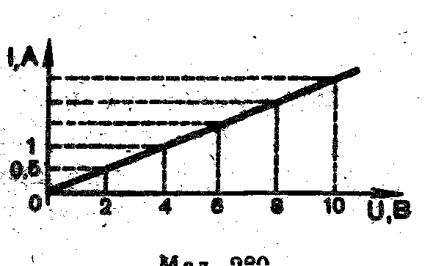
- Пры напружанні220В на заціскачках рэзістара сіла току роўна 0,1А. Якое напружанне пададзена на рэзістар, калі сіла току ў ім стала роўнай 0,05А?
- Па графіку залежнасці сілы току ў правадніку ад напружання вызначыць, чаму роўна сіла току ў правадніку пры напружанн1 2В, 1В, 5В, 6В, 10В.
- Пры напружанні 220В сіла току ў рэзістары роўна 5А. Якая сіла току будзе ў рэзістары, калі напружанне, пададзенае на яго, паменўыць у 2 разы; паменшыць да 55В?
- Плошчы папярочных сячэнняў і даўжыні ніхромавага і жалезнага праваднікоў аднолькавыя. Які з іх мае большае супраціўленне і ў колькі разош?
- Плошчы папярочных сячэнняў стальнога дроту з аднолькавымі даўжынямі роўны 0,05мм² і 1мм². Які з іх мае меншае супраціўленне і ў колькі разоў?
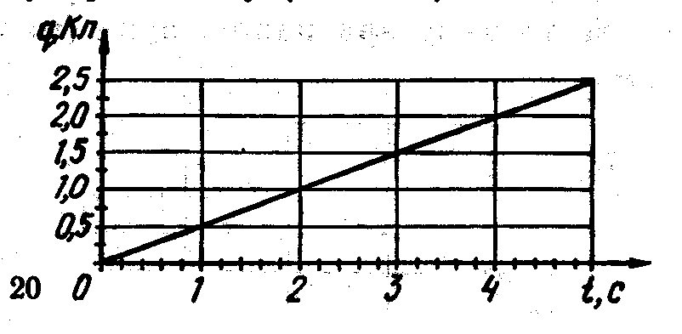
- Вызначце супраціўленне фехралевага дроту даўжынёй 55см і дыяметрам 1,8мм. Удзельнае супраціўленне фехралю 1,3 Оммм²/м.
- Па графіку залежнасці зараду, які праходзіць праз папярочнае сячэнне правадніка, ад часу вылічыце сілу току ў правадніку. Які зарад пройдзе праз папярочнае сячэнне правадніка за 30с?
- У колькі разоў супраціўленне стальнога дроту даўжынёй 1м большае за супраціўленне жалезнага дроту той жа даўжыні і такой жа плошчы папярочнага сячэння?
- Маюцца два аднародныя праваднікі, аднак адзін з іх у 8 разоў даўжэй за другі, а другі мае ўдвая большую плошчу папярочнага сячэння . Які з праваднікоў мае большае супраціўленне і ў колькі разоў?
- Вызначце сілу току, які праходзіць праз рэастат, выраблены з нікелінавага дроту даўжынёй 50м і плошчай папярочнага сячэння 1мм², калі напружанне на заціскачках рэастата роўна 45В. Удельнае супраціўленне нікеліну 0,4 Оммм²/м.
- Якой даўжыні трэба ўзяць медны дрот плошчай папярочнага сячэння 0,5мм², каб пры падключэнні да крыніцы току з напружаннем 12В па ім працякаў ток 4А. Удзельнае супраціўленне медзі 0,017 Оммм²/м.
- Супраціўленне дроту, у якога плошча папярочнага сячэння 0,1мм², роўна 180Ом. Якой плошчы папярочнага сячэння трэба ўзяць дрот той жа даўжыні і з таго ж матэрыялу, каб супраціўленне было роўна 36Ом?
- Вызначце напружанне на канцах стальнога дроту даўжынёй 140см і плошчай папярочнага сячэння правадніка 0,2мм², у якім сіла току 250мА. Удзельнае супраціўленне сталі 0,15 Оммм²/м.
- Якая павінна быць даўжыня і мінімальная плошча папярочнага сячэння нікелінавага дроту, які мае супраціўленне 0,2Ом на даўжыні1м, каб у вырабленым з яго награвальным прыборы пры ўключэнні ў сетку з напружаннем 220В сіла току не перавышала 4А? Удзельнае супраціўленне нікеліну 0,4 Оммм²/м..
- У спіралі электранагравальніка, вырабленага з нікелінавага дроту плошчай папярочнага сячэння 0,1мм², пры напружанні 220В сіла току 4А. Якая даўжыня дроту, што складае спіраль?
Віды злучэнняў праваднікоў
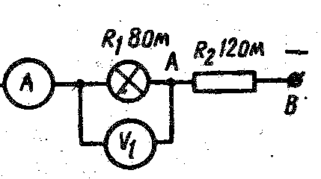
- Медны праваднік супраціўленнем 80Ом разрэзалі на чатыры роўныя часткі і атрыманыя часткі злучылі паралельна. Якое супраціўленне гэтага злучэння.
- Вальтметр V₁, падключаны да лямпы, паказвае 4В. Вызначце паказанні амперметра і напружанне на канцах участка ланцуга АВ.

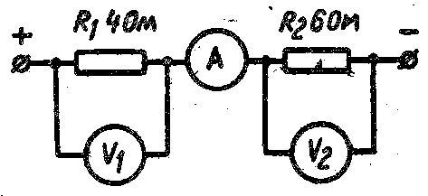
- Ланцуг складаецца з трох паслядоўна злучаных праваднікоў супраціўленнем 2Ом, 3Ом і 5Ом. Начарціце схему ланцуга. Знайдзіце сілу току ў ланцугу, напружанне на канцах кожнага правадніка, калі напружанне на заціскачках усяго ланцуга 20В.
- Вальтметр V₁ паказвае 8В. Вызначце паказанні вальтметра V₂ і амперметра.
- Ёлачная гірлянда, разлічаная на 220В, складаецца з 18 лямпачак супраціўленнем 40Ом кожная. Вызначце сілу току ў гірляндзе і напружанне на заціскачках лямпачкі.
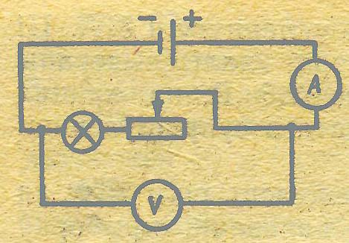
- Тры праваднікі супраціўленнем 10Ом, 20Ом і 30Ом злучаны паслядоўна. Якое напружанне на канцах гэтага ланцуга, калі сіла току ў ім 0,2А? Якія паказанні вальтметраў, падключаных да канцоў кожнага правадніка?
- Вальтметр паказвае 10В. Вызначце сілу току ў ланцугу і супраціўленне рэастата, калі напружанне на заціскачках лямпачкі 4В, а яе супраціўленне 8Ом.
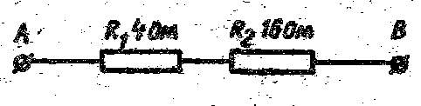
- Знайдзіце напружанне на канцах праваднікоў R₁ і R_{2,} калі сіла току ў ланцугу 2,5А. Што пакажа вальтметр, падключаны да клемы АВ?
- Напружанне на ўчастку АВ 100В, а сіла току ў ланцугу 0,4А. Вызначце супраціўленне R₂.
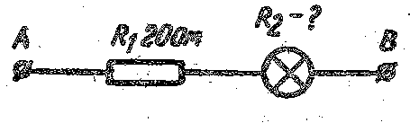
- У кватэры 3 лямпы супраціўленнем 330Ом кожная. Напружанне ў сетцы 220В. Вызначце сілу току ў правадах, якія падводзяць ток у кватэру, калі гараць дзве лямпы, тры лямпы.
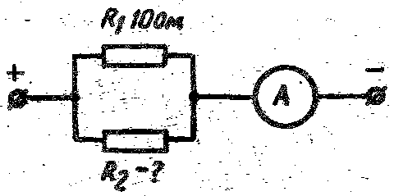
- Сіла току, які праходзіць праз праваднік R₁, роўна 2А. Якое супраціўленне правадніка R₂, калі сіла току ў неразгалінаванай частцы ланцуга 3А?
- Два праваднікі супраціўленнем 5Ом і 10Ом далучаны паралельна да крыніцы току напружаннем 20В. Вызначце сілу току ў кожным правадніку і ў агульным ланцугу. Начарціце схему злучэння праваднікоў.
- Каб аўтамабільная лямпа не перагарэла, ток праз яе трэба абмежаваць 4А. Выпрабаванні паказалі, што пры падключэнні лямпы да 12-вальтовай батарэі трэба ўключыць паслядоўна лямпе праваднік супраціўленнем 1Ом. Чаму роўна супраціўленне лямпы?
Работа і магутнасць электрычнага току.
- Электрапаяльнік магутнасцю 120Вт разлічаны на напружанне 220В. Знайдзіце сілу току ў абмотцы паяльніка і яго супраціўленне.
- Электрычная печ “Цуд”, супраціўленне якой 100Ом, спажывае ток 2,2А. Вызначце магутнасць току і кошт электраэнергіі за 5г работы печы. Тарыф 40к. за 1кВтг.
- Самаходны электракамбайн пры прадукцыйнасці 3га/г спажывае магутнасць 50кВт. Вызначце кошт электраэнергіі за ўборку 1га, калі тарыф 25к. за 1кВтг.
- У бытавой электраплітцы, разлічанай на напружанне 220В, ёсць дзве спіралі, супраціўленне кожнай з якіх у рабочым рэжыме роўна 80,7Ом. З дапамогай пераключальніка ў сетку можна ўключыць адну спіраль, дзве спіралі паслядоўна або дзве спіралі паралельна. Знайдзіце магутнасць у кожным выпадку.
- Халадзільнік, разлічаны на напружанне 127В, спажывае магутнасць 150Вт. Якое дадатковае супраціўленне трэба падключыць да халадзільніка, каб уключыць яго ў сетку напружаннем 220В?
- Засцерагальнікі ў кватэры ўстаноўлены на 6А. Ці можна ўключыць у сетку электрапрас магутнасцю 800Вт, калі ўжо ўключаны чатыры лямпы па 100Вт? Напружанне ў сетцы 220В.
- Награвальны элемент вадзяной бані мае дзве спіралі аднолькавага супраціўлення. Пры ўключэнні адной спіралі магутнасць прыбора 0,3кВт пры напружанні 120В. Чаму роўна магутнасць прыбора пры паслядоўным і паралельным уключэнні уключэннях спіралей?
- Праз якую з лямпачак аднолькавай магутнасці, разлічаных на напружанне 3,5В і 24В, ідзе большы ток, калі яны ўключаны пад намінальныя напружанні?
На электрапрыбор, разлічаны на напружанне U, падаюць напружанне ў 2 разы меншае. Як зменіцца пры гэтым спажываемая ім магутнасць?
Узаемадзеянне магнітаў. Магнітнае поле
- На тонкіх дроціках падвешаны дзве шпулькі. Што адбудзецца са шпулькамі, калі па іх прапусціць электрычны ток?
- Замалюйце магнітныя линіі двух магнітаў а) якія размешчаны адзін да другога паўночнымі палюсамі
- Замалюйце магнітныя линіі двух магнітаў якія размешчаны адзін да другога паўночным і паўднёвым палюсамі

N
S
S
N
а)

S
N
S
N
б)

ІV узровень
Электрызацыя. Электрычны зарад.
Закон Ома Супраціўленне правадніка
- Якой плошчы папярочнага сячэння неабходна ўзяць кавалак стальнога дроту даўжынёй L, каб супраціўленне яго было роўна супраціўленню алюмініевага дроту даўжынёй 2L. І плошчай папярочнага сячэння 0,75мм². Удзельнае супраціўленне сталі 0,15 Оммм²/м.. Удзельнае супраціўленне алюмінію 0,028 Оммм²/м..
- У колькі разоў супраціўленне стальнога дроту даўжынёй 10м большае, чым супраціўленне 20м меднага дроту?
- Якое супраціўленне мае вальфрамавы дрот дыяметрам 1,1мм і масай 7,72г?
- Два кавалкі меднага дроту маюць аднолькавую масу. Адзін кавалак у 5 разоў даўжэйшы за другі. Як адрозніваюцца супраціўленні гэтых кавалкаў?
- Як зменіцца супраціўленне правадніка (без ізаляцыі), калі яго скласці папалам і скруціць?
- Вызначце масу жалезнага дроту плошчай папярочнага сячэння 2мм², узятага для вырабу рэастата супраціўленнем 6Ом. Удзельнае супраціўленне жалеза 0,1 Оммм²/м..Шчыльнасць жалеза 7,8г/см³.
- Якая маса меднага дроту даўжынёй 2км і супраціўленнем 8,5Ом. Удзельнае супраціўленне медзі 0,017 Оммм²/м.. Шчыльнасць медзі 8,9г/см³.
- Алюмініевы і медны драты маюць роўныя масы і аднолькавыя плошчы папярочных сячэнняў. Які з дратоў мае большае супраціўленне?
- Пасля працягвання дроту праз валачыльны станок даўжыня яго павялічылася ў тры разы. Як змянілася супраціўленне дроту?
- Што паказвае амперметр, калі даўжыня шпулі20см, лік віткоў вальфрамавага дроту 1000, а радыу вітка 3см? Віткі ўкладзены ў адзін слой
- Залежнасць сілы току ад напружання для двух дратў, адзін з якіх медны, дадзена на малюнку. Масы дратоў і іх папярочныя сячэнні аднолькавыя. Вызначце удзельнае супраціўленне рэчыва, з якога зроблены другі дрот.
(0,052Оммм²/м.)
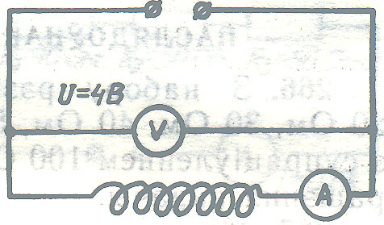
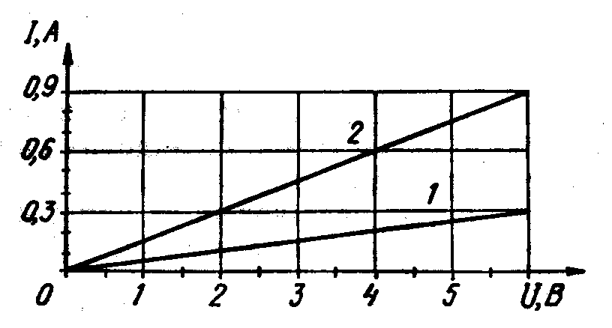
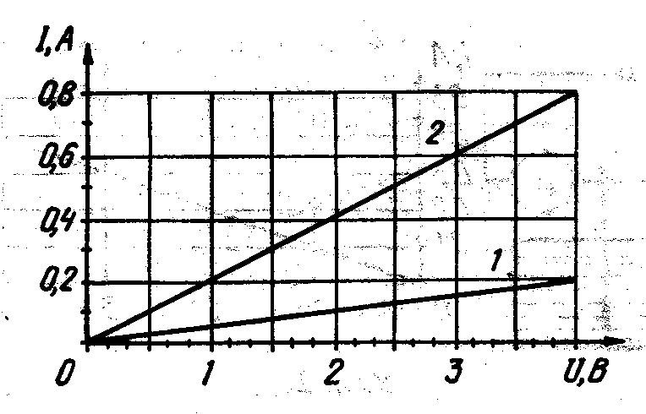
- Вызначце, карыстаючыся графікам, даўжыню другога куска дроту, калі даўжыня першага куска 200см. Драты выраблены з аднаго і таго ж матэрыялу і маюць роўныя плошчы папярочнага сячэння.

- У электраплітцы ёсць пераключальнік, пры дапамозе якога можна ўключаць адну спіраль, дзве паслядоўна і дзве паралельна. Плітка разлічана на напружанне 220В. Як трэба ўключыць плітку, каб на ёй хутчэй зварыць каву? У колькі разоў адрозніваюцца максімальнае і мінімальнае значэнні часу прыгатавання кавы на гэтай плітцы, алі супраціўленні абедзвюх спіралей аднолькавыя? Страты цеплыні ў навакольнае асяроддзе не ўлічваць.
Віды злучэнняў праваднікоў
- Участак ланцуга складаецца са стальнога дроту даўжынёй 2м і дыяметрам 1,1мм, злучанага паслядоўна з нікелінавым дротам даўжынёй 1м і плошчай папярочнага сячэння 0,21мм². Якое напружанне неабходна падвесці да ўчастка, каб атрымаць сілу току 0,6А?
- Ланцуг складаецца з трох паслядоўна злучаных праваднікоў, падключаных да крыніцы напружаннем 24В. Супраціўленне першага правадніка 4Ом, другога 6Ом, і напружанне на канцах трэццяга правадніка 4В. Знайдзіце сілу току ў ланцугу, супраціўленне трэццяга правадніка і напружанне на канцах першага і другога праваднікоў.
- Электрычную лямпу супраціўленнем 240Ом, разлічаную на напружанне 120В, трэба жывіць ад сеткі напружаннем 220В. Якой даўжыні ніхромавы праваднік плошчай папярочнага сячэння 0,55мм² трэба падключыць паслядоўна з лямпай?
- Ад крыніцы напружаннем 45В неабходна жывіць награвальную спіраль супраціўленнем20Ом, разлічаную на напружанне 30В. Ёсць тры рэастаты, на якіх напісана: а)6Ом, 2А; б)30Ом, 4А; в)800Ом, 0,6А. Які з гэтых рэастатаў трэба ўзяць?
- Супраціўленне аднаго з паслядоўна ўключаных праваднікоў у n разоў большае за супраціўленне другога. Як зменіцца сіла току ў ланцугу (напружанне пастаяннае), калі гэтыя праваднікі ўключыць паралельна?
- Чатыры лямпы, разлічаныя на напружанне 3В і сілу току 0,3А, трэба ўключыць паралельна і жывіць ад крыніцы напружаннем 5,4В. Рэзістар якога супраціўлення трэба ўключыць паслядоўна лямпам?
- Як зменяцца паказанні амперметраў, калі ад схемы 1 перайсці да схемы 2? Напружанне, пададзенае на канцы ланцуга, застаецца пастаянным.
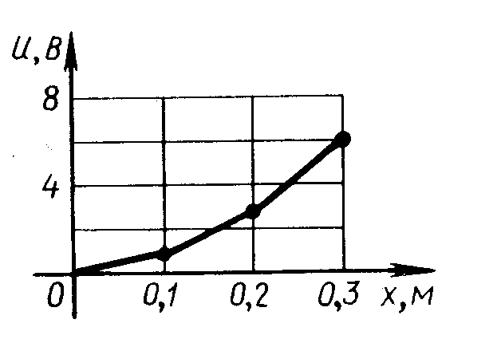
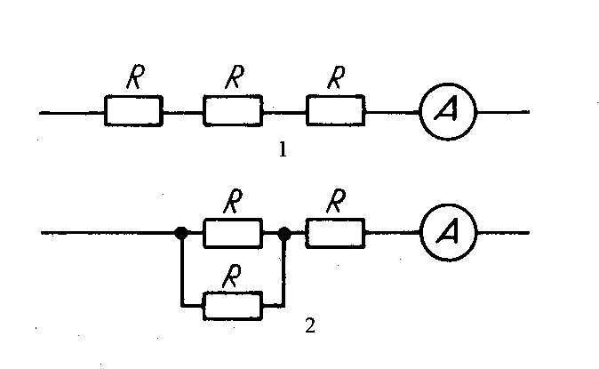
- На рысунку дадзены графік падзення напружання на трох паслядоўна злучаных правадніках аднолькавай даўжыні. Якая суадносіна супраціўленняў гэтых праваднікоў?
- Кабель складаецца з дзвюх стальных жыл плошчай папярочнага сячэння 0,6мм2 кожная і чатырох медных жыл плошчай папярочнага сячэння 0,85мм2 кожная. Якое падзенне напружання на кожным кіламетры кабеля пры сіле току 0,1А?
- Да ланцуга, паказанага на рысунку, падведзена напружанне 90В. Супраціўленне лямпы Н2 роўна супраціўленню лямпы Н1, а супраціўленне лямпы Н3 у 4 разы большае за супраціўленне лямпы Н1. Сіла току, якая спажываецца ад крыніцы, рооўна 0,5А. Знайдзіце супраціўленне кожнай лямпы, напружанне на лямпах Н1 і Н3 і сілу току ў іх.
- Рэзістары супраціўленнямі R1=1Ом, R2=2Ом, R3=3Ом, R4=4Ом падключаны да крыніцы току ў пунктах: а) АВ; б)АС; в)АD; г)ВС; д) ВD; е)СD. Знайдзіце агульнае супраціўленне участка пры кожным спосабе падключэння.
- Знайдзіце сілу токаў і напружанні ў ланцугу, калі амперметр паказвае 2А, а супраціўленне рэзістараў R1=2Ом, R2=10Ом, R3=15Ом, R4=4Ом.
- У ланцуг пададзена напружанне U. Супраціўленні ўсіх рэзістараў аднолькавыя і роўныя R. Знайдзіце агульнае супраціўленне ланцуга, а таксама размеркаванне токаў і напружанняў.
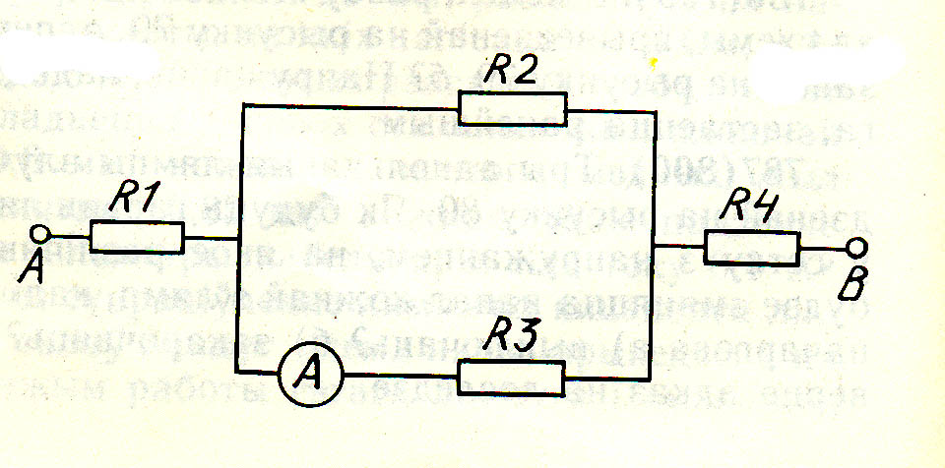
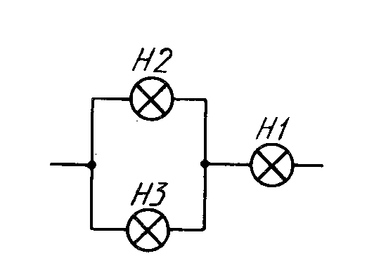
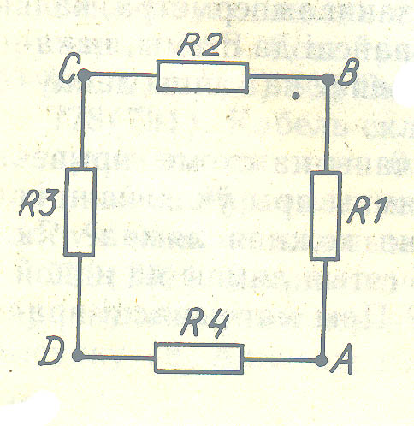
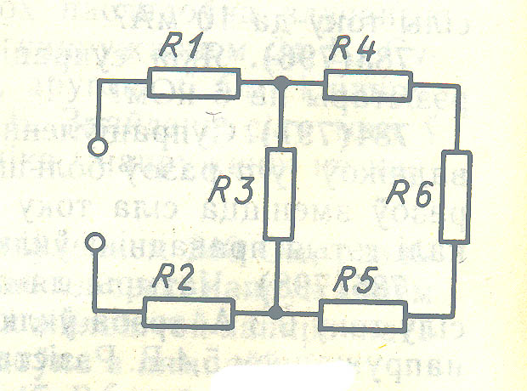
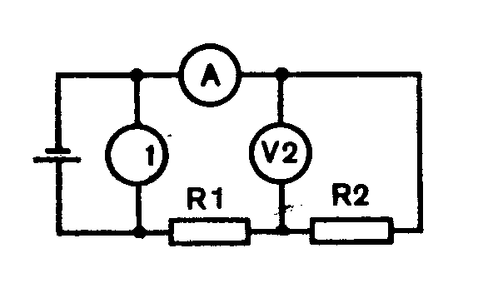
- У ланцуг уключаны два праваднікі R1=5Ом і R2=10Ом. Вальтметр V1 паказвае напружанне 12В. Вызначце паказанні амперметра і вальтметра V2
Работа і магутнасць электрычнага току.
- Колькі літраў вады можна нагрэць ад 20⁰С да кіпення пры затраце 1кВтг энергіі, калі цеплавая аддача электранагравальніка роўна 60%?
- Зварачны апарат падключаюць да крыніцы току меднымі правадамі даўжынёй 200м і сячэннем 26мм. Якія страты магутнасці ў правадах, калі сіла току ў іх 100А? Удзельнае супраціўленне медзі 0,017 Оммм²/м..
- Ёсць ніхромавы дрот дыяметрам 0,4мм. Колькі метраў дроту спатрэбіцца для намоткі паяльніка магутнасцю 100Вт, разлічанага на напружанне 120В? Удзельнае супраціўленне ніхрому 1,1 Оммм²/м.
- Спіраль выраблена з фехралевага дроту дыяметрам 0,3мм і даўжынёй 4м. Вызначце спажываемую спіраллю магутнасць, калі яна падключана на 120В. Удзельнае супраціўленне фехралю 1,3 Оммм²/м.
- Награвальны элемент электрапанелі для прагрэву мёрзлага грунту зроблены з ніхромавай спіралі дыяметрам 0,8мм, даўжынёй 35м і разлічаны на напружанне 220В. Вызначце: 1) спажываемую магутнасць току; 2) кошт прагрэву грунту за 10г работы. Тарыф: 40к. за 1кВтг.
- Награвальны прыбор складаецца з дзюх аднолькавых спіралей. Пры паслядоўным уключэнні гэтых спіралей плітка спажывае магутнасць 0,1кВт. Чаму роўна магутнасць прыбора пры паралельным уключэнні спіралей і пры ўключэнні адной спіралі?
- Пад’ёмны кран раўнамерна падымае груз масай 5т са скорасцю 30м/мін. Вызначце сілу току ў рухавіку крана, калі напружанне на заціскачках 220В, а ККДз 80%.
- Дызельны трактар з электрапрывадам пры скорасці 9км/г развівае сілу цягі 20кН. Вызначце сілу току ў цягавым электрарухавіку, які працуе пры напружанні470В. ККДз цягавага электрарухавіка 80%.
- Неабходна разлічыць электрычны награвальнік, у якім 5л вады, узятай пры тэмпературы 10⁰С, можна нагрэць да 100⁰С за 40мін. Якой даўжыні ніхромавы дрот сячэннем 0,5мм² неабходна для гэтага ўзяць, калі напружанне ў сетцы 220В, а цеплавая аддача электранагравальніка 60%?
- Электрарухавік пад’ёмнага крана працуе пад напружаннем 380В, пры гэтым сіла току ў яго абмотцы роўна 20А. Які ККДз устаноўкі, калі груз масай 1т кран падымае на вышыню 19м за 50с?
- Праз які час пасля ўключэння закіпяць 3л вады ў чайніку магутнасцю 0,5кВт з ККДз 80%. Пачатковая тэмпература вады 20⁰С.
Пад якім напружаннем працуе рухавік грузавога ліфта, ККДз якога 80%, маса кабіны 2т, калі на вышыню 20м ліфт падымаецца за 25с, а сіла току, які ідзе пры гэтым па яго абмотках, роўна 100А?

Узаемадзеянне магнітаў. Магнітнае поле
- Як можна вызначыць ці намагнічаны, або ненамагнічаны жалежны стрыжань з дапамогай компаса?
- Як, выкарыстоўваючы компас, вызначыць палярнасць клем невядомай крыніцы току?
- Зарысуйце накірунак магнітных ліній у прамым правадніку з токам, калі ток накіраваны ад нас.
V узровень
Электрызацыя. Электрычны зарад.
Закон Ома Супраціўленне правадніка
- Медны дрот мае супраціўленне R і масу m. Знайдзіце даўжыню дроту і плошчу папярочнага сячэння.
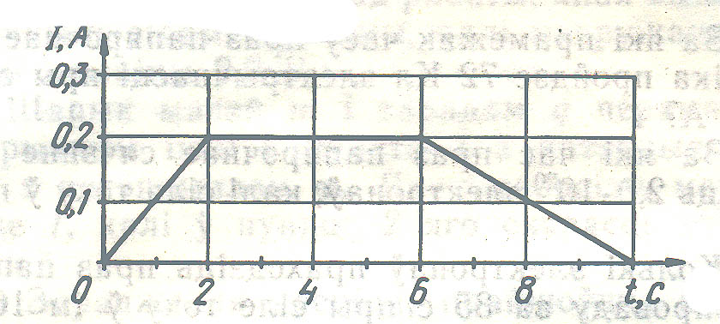
- Як зменіцца даўжыня дроту і плошча парярочнага сячэння (у папярэдняй задачы), калі супраціўленне дроту павялічыцца на 12%, а маса дроту паменшыцца на 9%?
- Графік залежнасці сілы току ў спіралі лямпачкі ад часу паказаны на малюнку. У якія прамежкі часу напружанне на лямпачцы не змянялася. На якім прамежку часу за 1с праз папярочнае сячэнне спіралі лямпачкі прайшоў большы зарад? Які зарад прайшоў праз папярочнае сячэнне правадніка?

Віды злучэнняў праваднікоў
- Ёсць крыніца току напружаннем 6В, рэастат супраціўленнем 30Ом і дзве лямпачкі, на якіх напісана: 3,5В, 0,35А і 2,5В, 0,5А. Як сабраць ланцуг, каб лямпачкі працавалі ў нармальным рэжыме?
- У ланцуг пададзена напружанне 50В. R₁=20Ом, R₂=15Ом, R₃=12Ом, R₄=9Ом, R₅=25Ом, R₆=7Ом. Знайдзіце размеркаванне токаў і напружанняў.
- У ланцуг пададзена напружанне 70В. R₁=25Ом, R₂=20Ом, R₃=15Ом, R₄=8Ом,. Знайдзіце размеркаванне токаў і напружанняў.
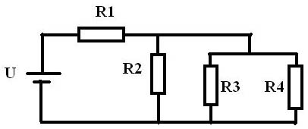
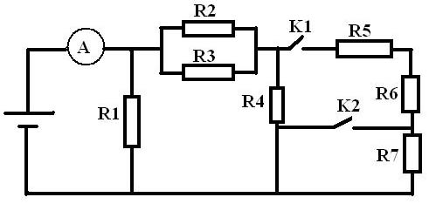
- У ланцуг пададзена напружанне 100В. R₁=25Ом, R₂=20Ом, R₃=30Ом, R₄=35Ом,. R₅=40Ом, R₆=33Ом, R₇=15Ом. Знайдзіце размеркаванне токаў і напружанняў. Як зменіцца паказанне амперметра, калі ключы К1 і К2 замкнуць?
- У ланцуг пададзена напружанне 90В. R₁=22Ом, R₂=17Ом, R₃=32Ом, R₄=30Ом,. R₅=33Ом, R₆=36Ом, R₇=25Ом. Знайдзіце размеркаванне токаў і напружанняў. Як зменіцца паказанне амперметра, калі ключ К1 замкнуць?
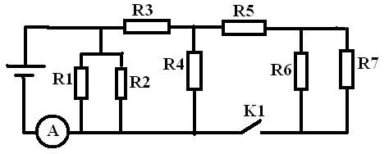
Работа і магутнасць электрычнага току.
- Ад крыніцы току напружаннем 1,2кВ неабходна перадаць магутнасць 10кВт на адлегласць 800м. Якой павінна быць плошча папярочнага сячэння меднага дроту, калі дапушчальныя страты напружання не перавышаюць 2%?
- Тралейбус масай 11т рухаецца са скорасцю 10м/с па гарызантальнай частцы шляху. Вызначце супраціўленне абмоткі электрарухавіка тралейбуса, калі яго ККДз роўна 80%, напружанне кантактнай сеткі 500В, супраціўленне руху 2,2кН.
- Ад крыніцы току напружаннем 6кВ неабходна перадаць магутнасць 100кВт на адлегласць 67,5км, прычым дапушчальныя страты на награванне медных дратоў ЛЭП не павінны перавышаць 3%. Вызначце масу дроту.
- Трамвай масай 22,5т рухаецца са скорасцю 10м/с па гарызантальнай частцы шляху. Вызначце сілу току ў абмотцы электрарухавіка трамвая, калі яго ККДз 75%, напружанне кантактнай сеткі 500В, супраціўленне руху 2,25кН.
Электраплітка складаецца з трох спіралей супраціўленнем 120Ом кожная, злучаных паралельна. Яна уключаецца у сетку паслядоўна з рэзістарам супраціўленнем 50Ом. Як зменіцца час награвання вады да кіпення на гэтай плітцы, калі дзве спіралі згараць?адна спіраль згарыць?
Узаемадзеянне магнітаў. Магнітнае поле
- Ці будзе працаваць электрамагніт, калі па провадзе шпулі праходзіць пераменны ток?

Светлавыя з’явы
Іузровень
ІV узровень

- Раздел фізікі, які вывучае уласцівасці святла называецца: а) фізіка святла; б)светалогія; в) оптыка.
- Выпішыце целы, якія з’яўляюцца крыніцамі святла: Сонца, магніт, запаленая свечка, шкло, электралямпачка, вогнішча, компас, гальванічны элемент.
- Якой літарай абазначаецца вугал падзення светлавога прамяня? α, β, γ.
- Якой літарай абазначаецца вугал праламлення светлавога прамяня? α, β, γ
- Па якой формуле вылічваецца аптычная сіла лінзы? $D=\frac{1}{F},$ $F=\frac{1}{D},$ $D=\frac{F}{2}\text{.}$ Ахарактарызуйце велічыні ў формуле.
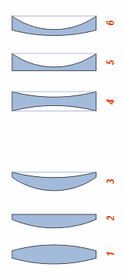
- На рысунку лінза: а) дваякавыпуклая; б) плоска - увагнутая; в) плоска – выпуклая.
- На рысунку лінза: а) дваякавыпуклая; б) плоска - увагнутая; в) плоска – выпуклая
- Блізарукасць-дэфект зроку пры якім відарыс аддаленых прадметаў знаходзіцца а) за сятчаткай вока; б) перад сятчаткай вока.
- Дальнаназоркасць - дэфект зроку пры якім відарыс блізкіх прадметаў знаходзіцца а) за сятчаткай вока; б) перад сятчаткай вока.
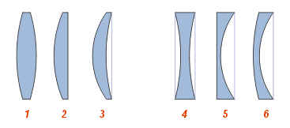
ІІузровень
- Зрабіце суадносіны паміж відарысамі лінз і іх тыпамі: а)дваякавыпуклая; б)дваякаўвагнутая;
в) плоскаўвагнутая;
г) плоскавыпуклая; д) увагнута-выпуклая; е) выпуклаўвагнутая.
- Пакажыже ход адбітага прамяня
- Пабудуйце відарыс
F
F
А
B

- Пабудуйце відарыс ценю ад кольца на экране.
S *

- Сфармулюйце закон адбіцця святла. Зрабіце малюнак.
- Сфармулюйце закон праламлення святла. Зрабіце малюнак.
ІІІузровень
- Пабудуйце ход светлавых прамянёў.(вада–паветра; вада–шкло)
Пакажыце прыкладны ход праломленага прамяня ў дадзеных асяроддзях: прамень 1–падаючы прамень.

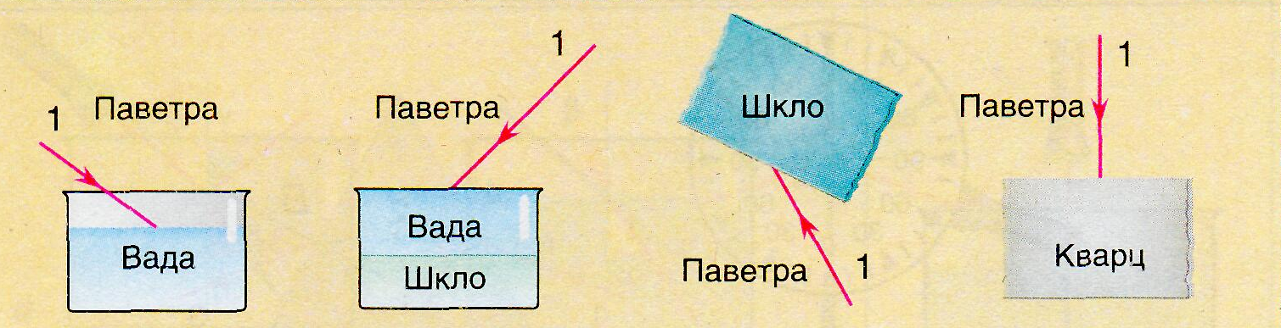
- Пакажыце прыкладны ход праломленага прамяня ў дадзеных асяроддзях: прамень 1–падаючы прамень.

- . У якім асяроддзі светлавы прамень, які падае з паветра , будзе праламляцца пад большым вуглом: у вадзе, шкле або алмазе? Пакажыце гэта на чарцяжы.

- Пабудуйце відарыс, ствараемы лінзай, запішыце яго характарыстыкі
F
F
А
B

ІV узровень

- У якіх межах можа змяняцца вугал праламлення пры пераходзе прамяня з вады ў паветра? Чаму?
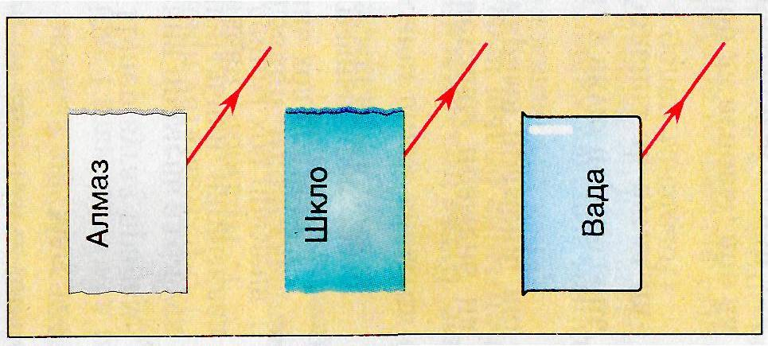
- . Па якіх напрамках трэба пусціць прамяні ў алмазе, шкле і вадзе, каб прамяні, якія выйдуць з іх у паветра, аказаліся паралельнымі?

паветра
шкло

- Пабудуйце ход светлавога прамяня

- Пабудуйце відарыс, ствараемы лінзай, запішыце яго характарыстыкі
F
F

V узровень
- Два хлопчыкі, з якіх адзін знаходзіцца пад вадой, а друні на беразе, ацэньваюць “на вока” вышыню Сонца над гарызонтам. Якому з іх Сонца будзе здавацца ніжэйшым?
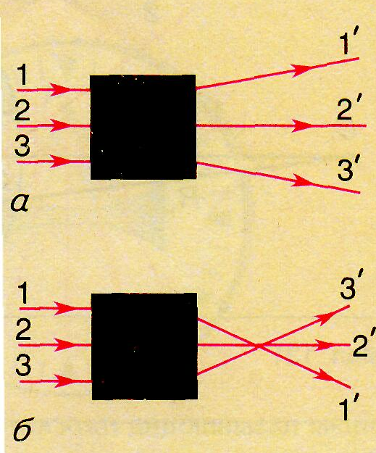

- . Што знаходзіцца ў чорных скрынях? Зрабіце малюнак.

- Сонца знаходзіцца пад вуглом 600 да гарызонту. Пад якім вуглом да гарызонту неабходна размясціць люстра каб прамяні рухаліся гарызантальна і ўтваралі з падаючымі прамянямі тупы вугал?

- Па стальніцы коціцца шарак. Як трэба устанавіць на стале плоскае люстра, каб відарыс шарыка рухаўся вертыкальна уверх?

